


MÓDULO 4
SITUACIONES DE APRENDIZAJE

CONTENIDOS

SITUACIONES DE APRENDIZAJE

4.1. Definición de Situación de Aprendizaje (SdA)
En el RD 217/2022, de 29 de marzo, por el que se establece la ordenación y las enseñanzas mínimas de la Educación Secundaria Obligatoria se define una Situación de Aprendizaje (SdA) como: situaciones y actividades que implican el despliegue por parte del alumnado de actuaciones asociadas a competencias clave y competencias específicas y que contribuyen a la adquisición y desarrollo de las mismas (Artículo 2).

Del mismo modo, se indica que las SdA representan una herramienta eficaz para integrar los elementos curriculares de las distintas áreas mediante tareas y actividades significativas y relevantes para resolver problemas relacionados con la realidad del alumnado de manera creativa y cooperativa, reforzando la autoestima, la autonomía, la reflexión crítica y la responsabilidad (Anexo III).

Por otra parte, y con objeto de poder aplicar el currículo de una manera más inclusiva para todo el alumnado, en el RD 217/2022 se relaciona a las situaciones de aprendizaje con los principios del Diseño Universal para el Aprendizaje (DUA) especificando que permite aprender a aprender y sentar las bases para el aprendizaje a lo largo de la vida, fomentando procesos pedagógicos flexibles y accesibles que se ajusten a las necesidades, las características y los diferentes ritmos de aprendizaje del alumnado (Anexo III).

4.2. Orientaciones para el diseño y el desarrollo de Situaciones de Aprendizaje (SdA)
A continuación se detallan algunas orientaciones que se deben tener en consideración a la hora de elaborar una SdA siguiendo las recomendaciones del RD 217/2022, de 29 de marzo, por el que se establece la ordenación y las enseñanzas mínimas de la Educación Secundaria Obligatoria en su Anexo III:

- Se deben fundamentar bajo una metodología que reconozca al alumnado como agente de su propio aprendizaje.
- Deben partir de los centros de interés del alumnado que les permita construir el conocimiento con autonomía y creatividad desde sus aprendizajes y experiencias.
- Deben incluir actividades y tareas estimulantes, significativas y relevantes para resolver problemas de manera creativa y cooperativa, reforzando la autoestima, la autonomía, la reflexión crítica y la responsabilidad.
- Para la adquisición de las competencias, las SdA deben estar contextualizadas y ser respetuosas con las experiencias del alumnado y sus diferentes formas de comprender la realidad.
- Las SdA deben ofrecer al alumnado la oportunidad de conectar y aplicar lo aprendido en contextos cercanos a la vida real.
- Las SdA, teniendo en cuenta los principios y pautas del Diseño Universal de Aprendizaje (DUA), deben permitir aprender a aprender y sentar las bases para el aprendizaje a lo largo de la vida.
- Deben partir de objetivos formulados de forma clara y precisa, que integren diversos saberes básicos.
- Las SdA deben proponer tareas o actividades que fomenten diferentes tipos de agrupamientos, desde el trabajo individual (asumiendo responsabilidades personales), al trabajo en grupos (actuando de forma cooperativa), en la resolución del reto que se plantee.
- Su puesta en práctica debe implicar la producción y la interacción verbal e incluir el uso de recursos en distintos soportes y formatos, tanto analógicos como digitales.
- El diseño debe fomentar el pensamiento crítico y reflexivo, y abordar aspectos relacionados con el interés común, la sostenibilidad, el respeto a la diferencia o la convivencia democrática para que el alumnado pueda responder a los retos del siglo XXI.
Figura 1. Situaciones de aprendizaje. Área de Formación en Línea y Competencia Digital educativa.

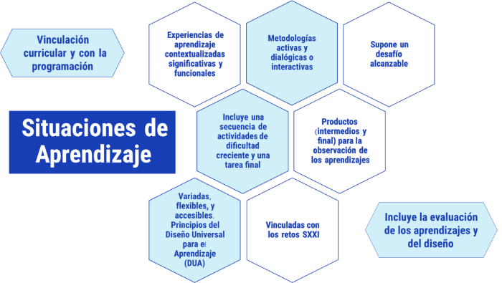

Licencia CC BY-SA
4.3. Elementos de una Situación de Aprendizaje (SdA)
Siguiendo el modelo de las situaciones de aprendizaje de INTEF los elementos de una situación de aprendizaje son:
- Datos identificativos
- Concrección curricular
- Metodología
- Secuencia didáctica competencia
- Evaluación de los aprendizajes y de la Situación de Aprendizaje

Figura 2. Elementos situación de aprendizaje. Área de Formación en Línea y Competencia Digital educativa
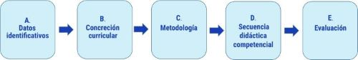

Licencia CC BY-SA

Datos identificativos
Este apartado debe contener los siguientes aspectos:
- Título
- Etapa
- Curso
- Materias
- Descripción y finalidad de los aprendizajes
- Temporalización y relación con la programación
- Vinculación con los ODS

Concrección curricular
Este apartado detalla la conexión con los elementos curriculares. Así, se debe...
- Determinar la/s competencia/s específica/s por cada materia
- Situar los criterios de evaluación de la/s competencia/s específica/s
- Seleccionar los saberes básicos necesario para la adquisición de la/s competencia/s específica/s
- Detallar las competencias clave y su vinculación
- Vinculación con el perfil de salida
- Contribución al/los objetivo/s de etapa

Metodología
En este epígrafe se debe elegir entre dos estrategias metodológicas:
- Investigación-acción-participativa
- Aprendizaje Servicio
Además de esta elección, para la realización de la Situación de Aprendizaje se puede utilizar otro tipo de metodologías si fueran necesarias. Estas también deberán ser detalladas en este epígrafe, así como las técnicas y dinámicas grupales que se van a llevar a cabo.
Secuencia didáctica competencial
Este epígrafe indica las diferentes sesiones con las que cuenta la Situación de Aprendizaje (SdA).
- Describir cada una de las sesiones que se van a desarrollar a lo largo de la Situación de Aprendizaje.
- Cada sesión puede incluir una o varias actividades
- Cada sesión y actividad debe contar con un título
- Cada actividad debe contener: una descripción, un procedimiento o un desarrollo, un/os objetivo/s didáctico/s, los recursos o materiales, y la evaluación de los aprendizajes (los productos evaluables, los instrumentos y las técnicas de evaluación).

Evaluación
En este apartado se detalla la evaluación de la Situación de Aprendizaje (SdA)
- Evaluación del diseño
- Evaluación de la implementación
- Propuesta de mejora

4.4. Orientaciones para el diseño de una Situación de Aprendizaje (SdA)
En la siguiente presentación se detallan todos los elementos de una Situación de Aprendizaje de forma más detallada. Haz clic en la figura 3 para visualizar dicha información.

Figura 3. Orientaciones para el diseño de una Situación de Aprendizaje (SdA)

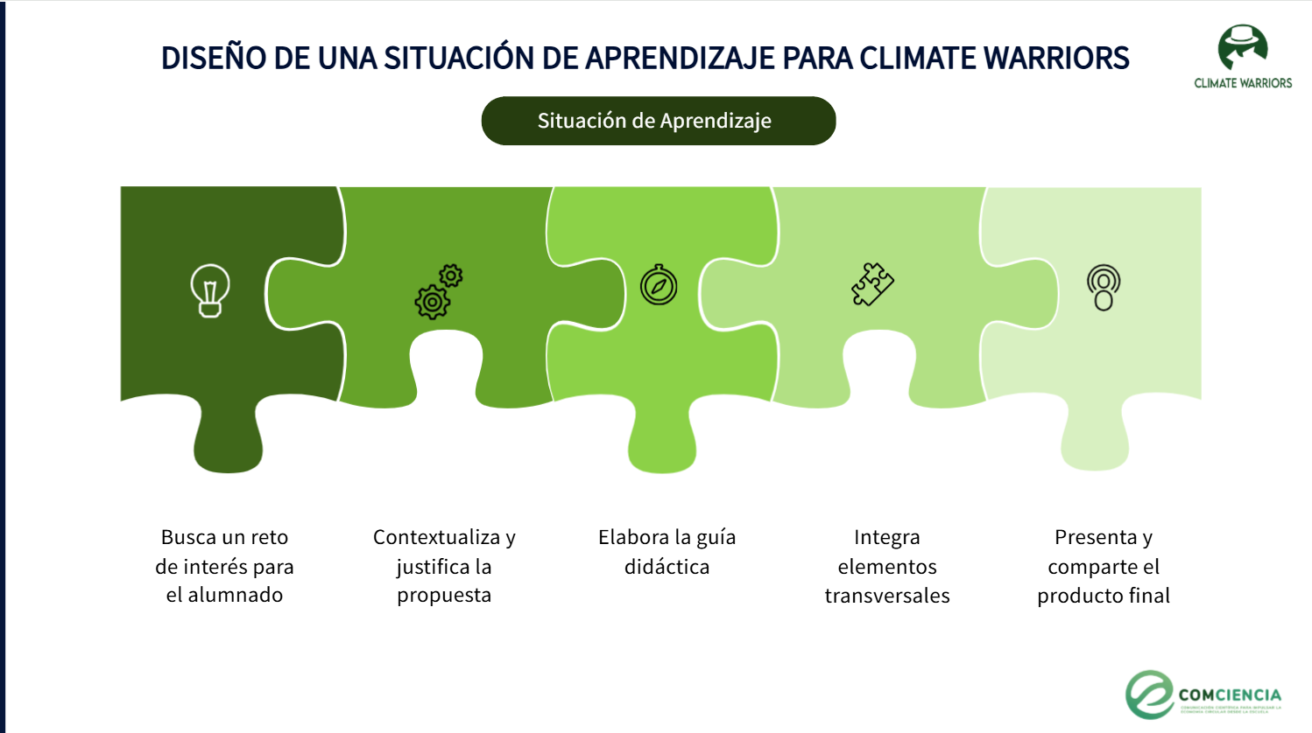

Fuente: Elaboración propia a partir del modelo de Situación de Aprendizaje de INTEF

FUENTES DE REFERENCIA
Consejería de Educación, Ciencia y Formación Profesional. Junta de Extremadura. Programa eScholarium. ¿Qué es DUA? https://acortar.link/Vl7Vtp

Herrero Olaizola, Juan; Basterretxea Santiso, Gorka., Torres Pérez, Andrea Verónica. (2019). Dinámica de grupos, septiembre 2019. Vivas i Elias, Pep (Dir.) Recurso de aprendizaje de la Universitat Oberta de Catalunya (UOC). https://hdl.handle.net/10609/148108

Instituto Nacional de Tecnologías Educativas y de Formación del Profesorado (INTEF). Aula en Abierto. Diseño de Situaciones de Aprendizaje para la etapa de Educación Secundaria Obligatoria. https://formacion.intef.es/aulaenabierto/course/view.php?id=142

Instituto Nacional de Tecnologías Educativas y de Formación del Profesorado (INTEF). Aula en Abierto. Las situaciones de aprendizaje como respuestas educativas al enfoque competencial. https://short-link.me/17rVu

Ministerio de Educación, Formación profesional y Deportes. Portal del sistema educativo español: Educagob. Situaciones de Aprendizaje. https://short-link.me/1bU8X

Ministerio de Educación, Formación profesional y Deportes. Portal del sistema educativo español: Educagob. Competencias específicas, criterios de evaluación y saberes básicos por materia de primer curso de Educación Secundaria Obligatoria. https://short-link.me/1bUcl

Ministerio de Educación, Formación profesional y Deportes. Portal del sistema educativo español: Educagob. Competencias específicas, criterios de evaluación y saberes básicos por materia de segundo curso de Educación Secundaria Obligatoria. https://short-link.me/17rTX

Naciones Unidas. Objetivos de Desarrollo Sostenible (ODS). https://short-link.me/1bU9A

Real Decreto 217/2022 de 29 de marzo, por el que se establece la ordenación y las enseñanzas mínimas de la Educación Secundaria Obligatoria. Boletín Oficial del Estado, 30 de marzo de 2022, número 76, Anexo III. https://www.boe.es/buscar/act.php?id=BOE-A-2022-4975

